JXMB5
监理工作联系单
工程名称：清源十四师皮山农场（一期)20兆瓦并网光伏电站项目 编号：JL-009
致： 特变电工新疆新能源股份有限公司项目部
事由： 关于电缆敷设的相关的事宜。
内容：
1、8区高压电缆转弯半径不规范，高压电缆沟深度未达设计要求需重新整改。
2、8区到17区高压电缆敷设不规范，需整改。
3、要求现场管理人员，加强管理避免返工，隐蔽工程回填前需监理验
收合格后，才可以回填。

附图：
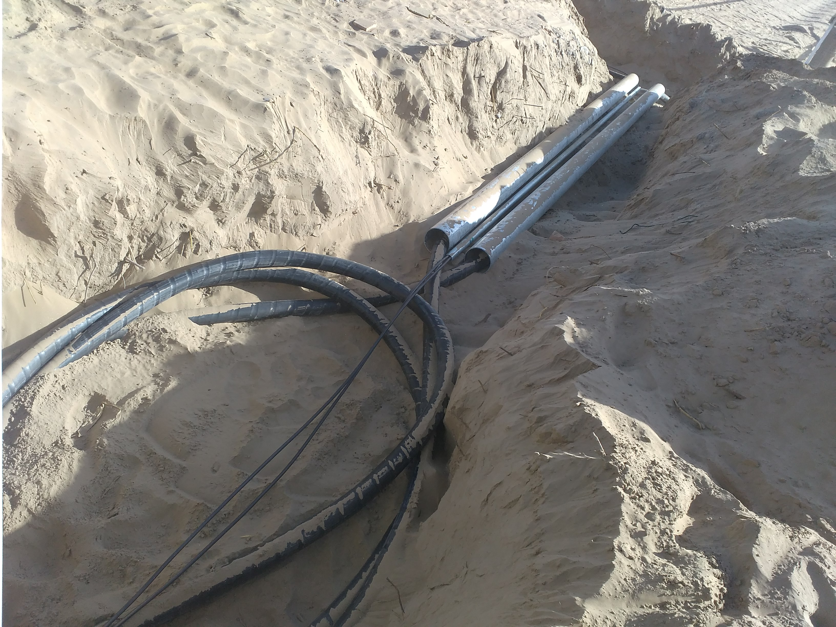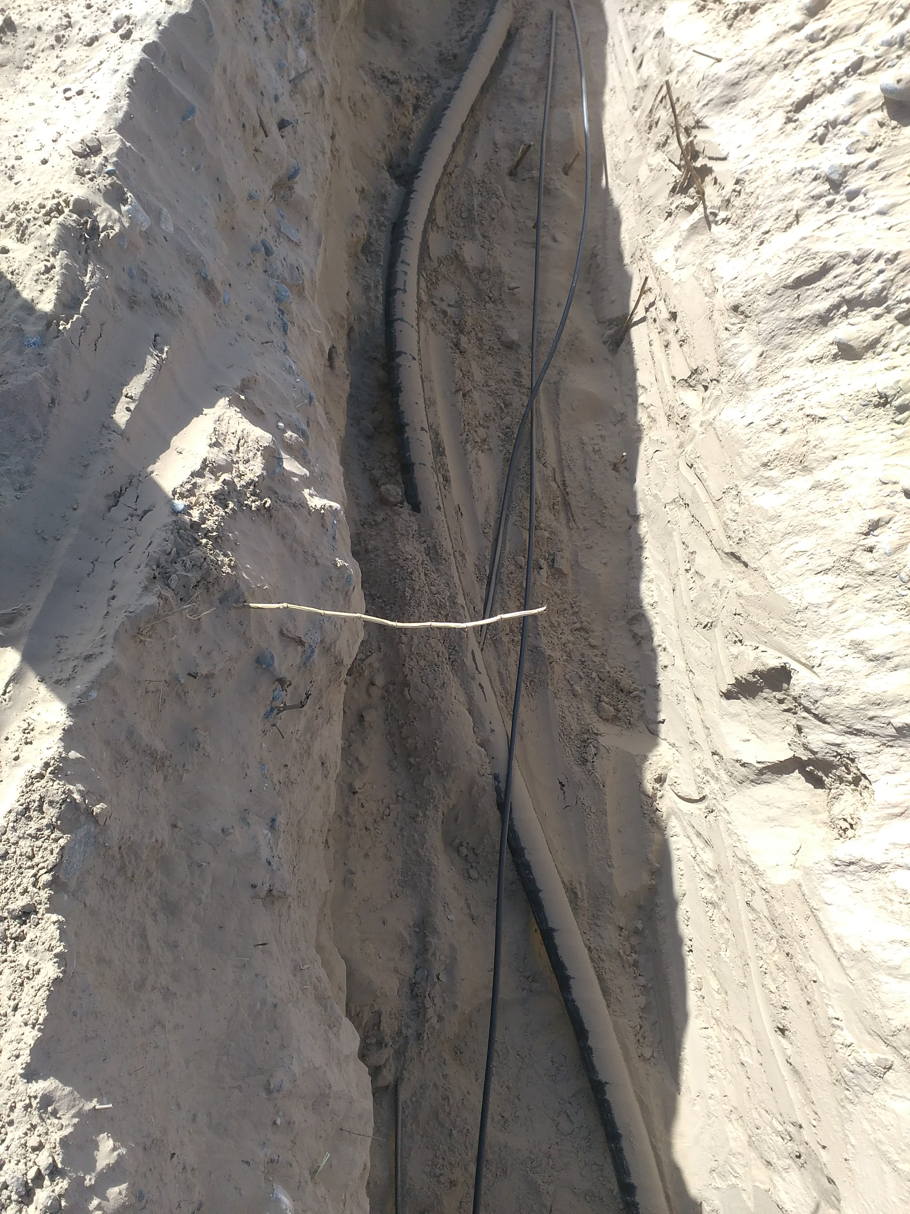

项目监理机构（章）：
总/专业监理工程师：
日 期： 年 月 日
注 本表一式 3 份，由监理项目部填写，业主项目部、施工项目部各存一份，监理项目部存 1 份。

